Listening在线音乐播放项目用户手册

# 软件功能说明

播放系统：音乐播放，音乐搜索，音乐收藏，按种类排序，按歌手排序

后台系统：数据库音乐添加，数据库音乐删除

# 环境搭建

## 开发环境

|  |  |
| --- | --- |
| **类型** | **工具与环境** |
| 开发工具 | Visual Studio Code，IntelliJ IDEA |
| 技术运用 | spring boot，vue3，vue4 |
| 运行环境 | Windows |
| 数 据 库 | Mysql |

## 源代码、资源及数据清单

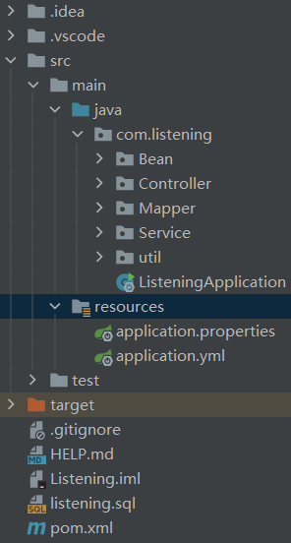

Bean文件夹：数据库对应的实体类

Controller文件夹：与前端对接的API

Mapper文件夹：使用mybits框架进行数据库操作

Service文件夹：Controller和Mapper的中间层，提供对接服务

Util文件夹：工具类

Resource文件夹：SpringBoot相关配置

ListeningApplication类SpringBoot运行类

Pom.xml文件：后端使用的依赖

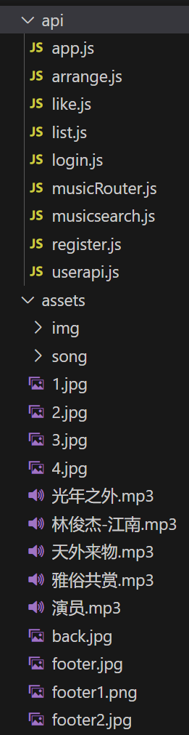 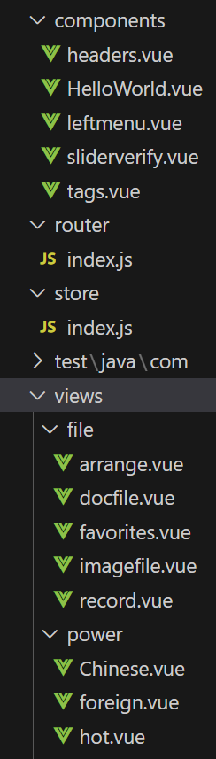 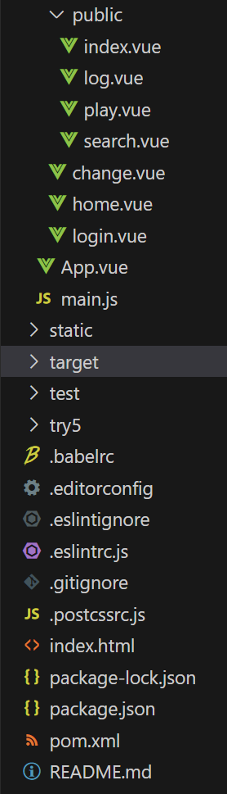

Api: 项目接口

Assets: 存放所有素材和资源，包括图片和歌曲

Components: 项目组件，包括页头、菜单、标签、滑块

Router: 路由配置

Store: 定义和配置 Vuex 的状态管理

Views: 包含所有页面构建文档。file里是歌曲排行、我的收藏和播放记录页面，power里是三个音乐榜单页面，public里是搜索、播放和首页，最后是登录页面和主页面。

Package.json: 项目配置文档，定义了项目的元数据、脚本命令、依赖项信息等

README.md：启动项目说明文档

## 源代码与数据导入

将后端文件Listening导入IDEA，导入类型为maven工程，运行ListeningApplication（com.listening.ListeningApplication）即可。

将一般用户前台模块前端文件 导入vscode，在控制台输入npm run dev即可。（需要vue环境）

# 运行环境安装与配置

## 系统要求

内存需求：剩余内存大于10G

## 安装包及数据清单

安装包：Listening_2和try5文件夹

数据库：Listening.sql

（1）导入数据库文件

（2）部署项目到服务器

## 系统安装与配置

将后端文件Listenin_2入IDEA，导入类型为maven工程，运行ListeningApplication即可（com.listening.ListeningApplication）。

修改application.yml中数据库账号和密码

将前端文件try5导入vscode，在控制台输入npm run dev即可。（需要vue4环境）

将前端文件music-manage导入vscode，在控制台输入npm run serve即可。（需要vue5环境）

# 用户操作说明

## 系统组成

Listening在线音乐播放主要由五大模块组成：

音乐播放模块：播放页播放

用户管理模块：登录，下线，注册，注销，密码修改，收藏歌单管理

音乐查找模块：按音乐名搜索，按歌手名搜索

管理员模块：音乐管理，音乐增加，音乐删除

## 用户登录模块

### 登录注册

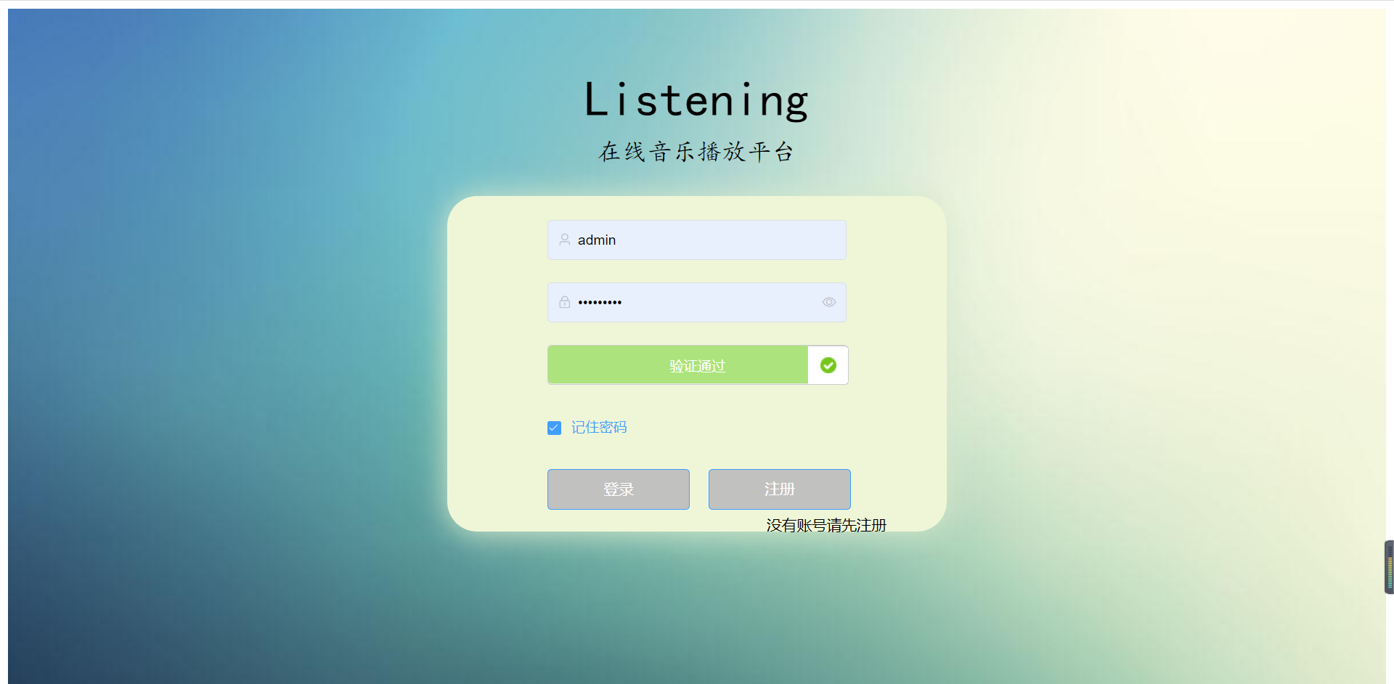

用户搜索“Listening在线音乐平台”网址后，已注册用户输入账户密码即可进入音乐平台体验，未注册用户需要先注册。

## 音乐榜单模块

### 音乐列表

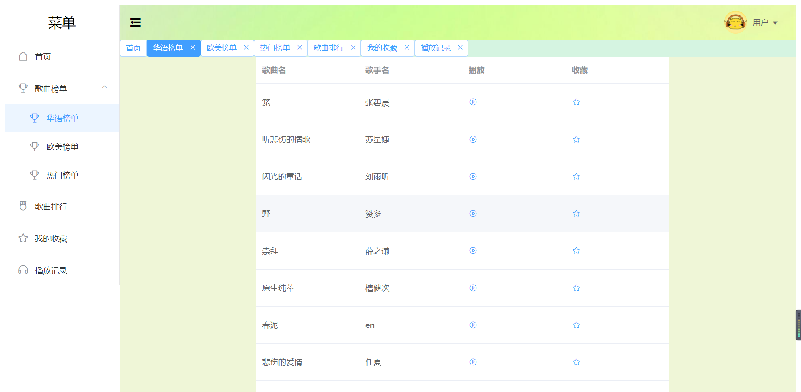

收录国内外流行华语、英语等多种热门榜单，专注热门音乐走向，满足用户榜单需求，用户点击播放即可收听到音乐

## 音乐播放模块

### 播放页播放功能

#### 

用户在点击播放按钮之后跳转到播放器板块，用户可以直观的获取音乐信息和播放信息，调节音乐进度以及进行其他相关操作。

## 音乐收藏模块

### 我的收

个人音乐收藏列表及时收录喜欢的音乐，让用户无需进行更多复杂操作即可播放喜爱音乐，提升用户的管理体验。

## 音乐排行模块

### 歌曲排行

根据用户对歌曲的收藏数，展示出平台音乐的歌曲库排行，便于新用户快速获取热门歌曲，提升用户的使用体验感。

## 后台管理模块

### 管理员音乐管理

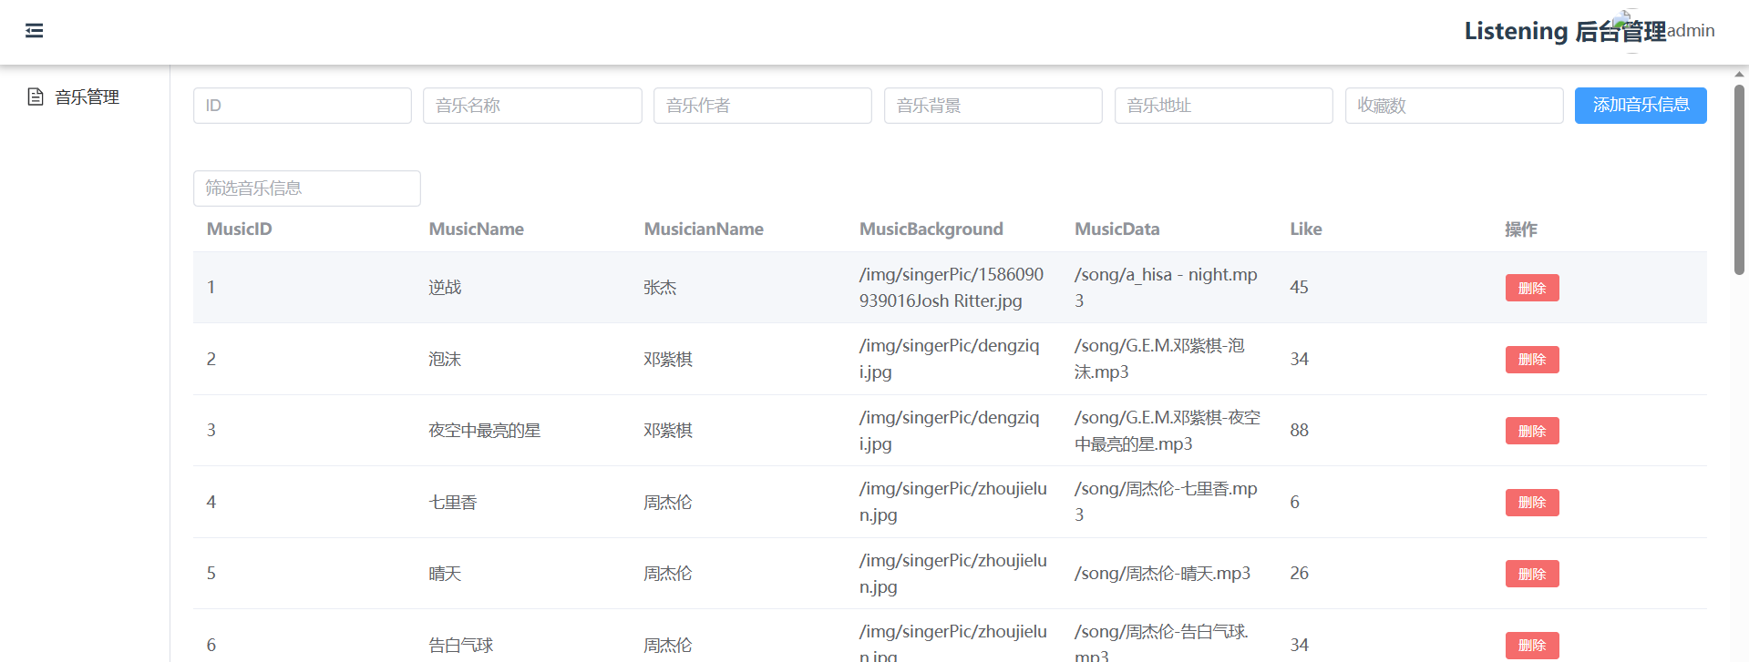

后台管理功能目前为管理员对音乐的管理，包括音乐查询，音乐新增，以及音乐删除三大功能。

音乐查询可以通过音乐id查询，也可以通过搜索音乐名称以及音乐人名称进行搜索查询，表格中会返回相应的音乐数据信息。

音乐添加和音乐删除是对数据库中音乐的操作，每一种操作都会对数据库中的音乐数据有相应的操作修改。